济水一中2015-2016学年下期中考试八年级物理试卷
学校 班级 准考证号 考场 座号

…………………………………………………装……………………………订……………………………线…………………………………………………
…………………………………………………答……………………………题……………………………线…………………………………………………
时间 90 分钟 分值 100 分

一、填空题（每空1分，共 19分）
1. 投掷出去的铅球在空中能继续飞行，这是因为它具有_______，它在飞行中运动方向不断改变，是因为它______________（不计阻力）。
2.打开自来水龙头，使自来水流过如甲图所示的玻璃管，在A、B、C三处，水的流速较大的是 处，压强较小的是 处（选填“ A”“B”或“C”）。 如乙图所示，是喷雾器的原理示意图，当空气从小孔迅速流出，小孔附近空气的流速较大，压
强 （填“大于”、“小于”或“等于”）容器里液面上方的空气压强，液体就沿细管上升，从管口中流出后，受气流的冲击，被喷成雾状。
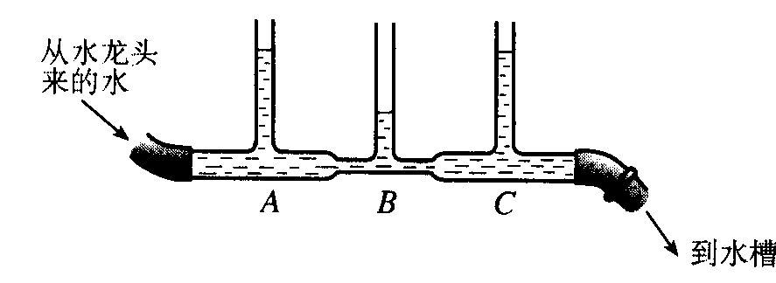
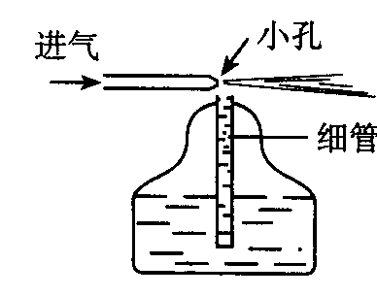

甲
乙

3. 冰冰用手握着一个重为10N的水杯静止在空中，杯口竖直向上，手的握力为20N，则水杯受到的摩擦力为______N；若使手的握力增大到30N，则水杯受到的摩擦力为______N。
4.某同学质量为50kg，每只鞋底与地面的接触面积为100cm²，则他双脚站在水平地面上时，对地面的压力为____________N，压强为___________Pa。
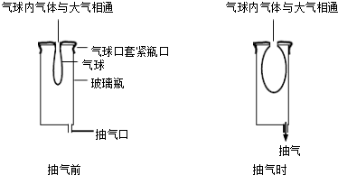
5.用手拍桌面，手会感到疼，这说明物体间力的作用是__________的。用力捏一下空易拉罐，易拉罐变扁了，这说明力可以使物体发生_________________。

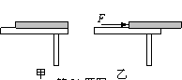
6.如图所示的装置，抽气前气球内气体压强______大气压：抽气时内的气球在膨胀，说明气球内气体压强______玻璃瓶内气体压强，从而推测此时瓶内的气体压强______大气压（选填“大于”、“等于”、“小于”）．
7. 一物体在空气中称重，重力为8N，将其完全浸没在水中称时，弹簧测力计的示数为6N，则该物体受到的浮力是 N。
座号:
座号:
8.如图甲所示，将一块质地均匀的长木板平放在水平桌面上，用水平力F向右缓慢推动木板，使其右端渐渐露出桌面，如图乙所示。在推动木板使其右端逐渐离开桌面边缘至木板中心到达桌面边缘的过程中，长木板对桌面的压力________，压强_________（选填“变大”“变小”或“不变”）。
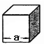
9.在一个闯关游戏中，需要把相同的正方体叠放起来，正方体的边长为a，质量分布均匀，如图所示。某选手用水平力推正方体，但没有推动，这时推力_______（大于、小于、等于）地面对正方体的摩擦力，理由是：_______________________ 。
二、选择题（每题3分，共39分，其中10-20为单选，21-22为双选）
10. 下列的估测，最接近实际的是（ ）
A.普通课桌的高度约为80cm B.一个鸡蛋的质量约为500g
C.一位普通中学生步行时的速度约为10m/s
D.一个苹果在地球上受到的重力约为50N

11.一辆汽车分别以6米/秒和4米/秒的速度运动时，它的惯性大小：（ ）
A.一样大； B.速度为4米/秒时大；
C.速度为6米/秒时大； D.无法比较

12.如图展示了日常生活或生产技术中的四种情境，其中哪种情境运用了增大压强的知识（ ）
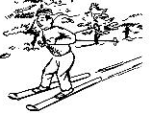
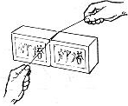
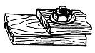
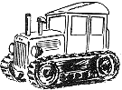
滑雪
细线分割
肥 皂
螺丝连接工 件
拖拉机
螺母、垫片
A
B
C
D

13.利用弹簧测力计测量一块秒表受到的重力，使测力计内弹簧伸长的力是 （ ）
A.秒表受到的重力 B.秒表和测力计受到的重力
C.秒表对弹簧的拉力 D.弹簧对秒表的拉力

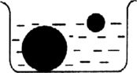
14.将一个体育测试用的实心球和一个乒乓球同时没入水中，放手后发现：实心球沉入水底，而乒乓球浮出水面，如图所示．比较实心球和乒乓球没入水中时受到的浮力大小，则（ ）
A．实心球受到的浮力大
B．乒乓球受到的浮力大
C．它们受到的浮力一样大
D．不能确定

15.“足球进校园”推进了校园足球的发展，如图所示是我校足球比赛中，小华飞身鱼跃将球顶进球门的情景．在此过程中，下列说法正确的是（ ）
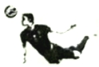
A．球相对于球门是静止的
B．小华落地滑行中不受摩擦力
C．头对球的力与球对头的力是一对平衡力
D．球离开人体后由于惯性继续向前运动

16.图中是三个装满水的完全相同的玻璃缸，其中（a）只有水，（b）水中漂浮着一只小鸭子，（c）水中漂浮着一只大鸭子．三个玻璃缸底部受到水的压强（ ）
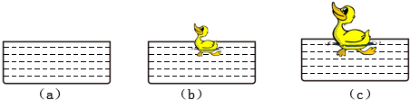

A．（a）最大 B．（b）最大 C．（c）最大 D．一样大

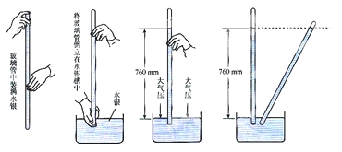
17.如图所示，是托里拆利实验的规范操作过程，关于托里拆利实验，下面说法错误的是（ ）

A.实验中玻璃管内水银面的上方有少量空气
B.是大气压支持玻璃管内的水银柱不会下落
C.大气压的数值等于这段水银柱产生的压强
D.玻璃管倾斜不影响实验测量结果

18. 如图所示，在U型管中装入水后放在斜面上，当整个装置处于静止状态时，图中表示正确的是 （ ）
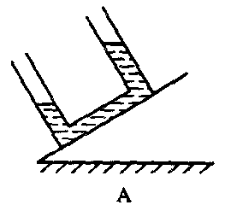
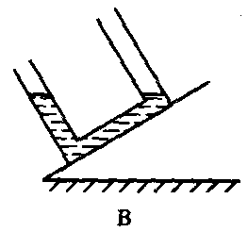
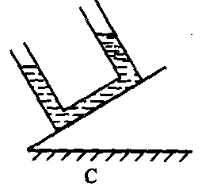
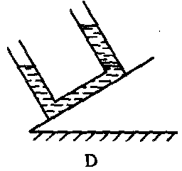

19.一个苹果静止在水平桌面上。下列说法正确的是（ ）
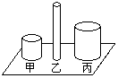
A.苹果受到的重力与苹果对桌面的圧力是一对平衡力
B.苹果受到的重力与桌面对苹果的支持力是一对平衡力
C.苹果受到的重力小于桌面对苹果的支持力
D.桌面对苹果的支持力大于苹果对桌面的压力

20. 如图所示，三个粗细、长短都不同的均匀实心铁制圆柱体竖直放在水
平地面上，它们对地面的压强最小的是（ ）
A、甲铁柱 B、乙铁柱 C、丙铁柱 D、无法确定

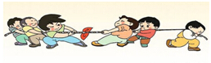
21.（双选）如图所示，甲、乙两队正在进行拔河比赛．经过激烈比拼，甲队获胜，下列说法正确的是（ ）
A．甲队对乙队的拉力等于乙队对甲队的拉力
B．甲队对乙队的拉力小于乙队对甲队的拉力
C．甲队受到地面的摩擦力小于乙队受到地面的摩擦力
D．甲队受到地面的摩擦力大于乙队受到地面的摩擦力

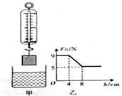
22.（双选） 弹簧测力计下挂一长方体物体，将物体从盛有适量水的烧杯上方离水面某一高度处缓缓下降，然后将其逐渐浸入水中如图甲；图乙是弹簧测力计示数F与物体下降高度h变化关系的图像，则下列说法中正确的是（ ）
A．物体的体积是500cm³
B．物体受到的最大浮力是4N
C．物体的密度是2.25×10³kg/m³
D．物体刚浸沉时下表面受到水的压力是9N
三、作图题（每题2分，共6分）
23.如图所示，物体M放在斜面上静止不动。画出其所受重力及对桌面压力的示意图。
24.如图所示，倾斜的杯中装满水，有一个小球漂浮在水面上，请画出小球受力示意图。
25.图中是长在枝条上的苹果,重3N,请你在图中画出苹果所受力的示意图。
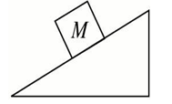
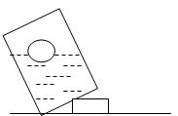
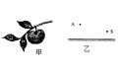

四、实验探究题（每空1 分，共18分）

26.为测量木块所受摩擦力，可以采用图中甲、乙所示装置实验：
座号:
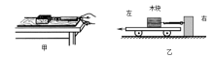

（1）图甲所示装置，木块放在水平面上，右端用手拉弹簧测力计使木块沿水平面向右匀速运动，稳定时木块受到小车的摩擦力和 ________________是一对平衡力，弹簧测力计的读数即为摩擦力的大小。
（2）为测量木块所受摩擦力，用图乙所示装置实验：弹簧测力计右端固定，左端与木块相连，木块放在上表面水平的小车上，弹簧测力计保持水平，现拉动小车沿水平面向左匀速运动，稳定时木块受到小车的摩擦力和 ________________是一对平衡力，当拉动小车向左作加速运动时，小车对木块的摩擦力将________________（选填“增大”、 “减小”或“不变”）．
（3）在图甲、乙所示装置实验中，图______(选填“甲”或“乙”）所示装置测量摩擦力更准确、方便。

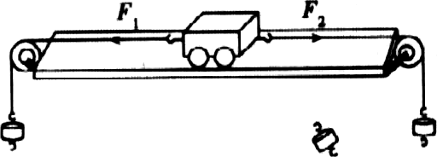
27.在探究二力平衡条件的实验中：
（1）如图所示，水平放置的实验装置中，
将系于小车两端的线挂上钩码，分别跨过
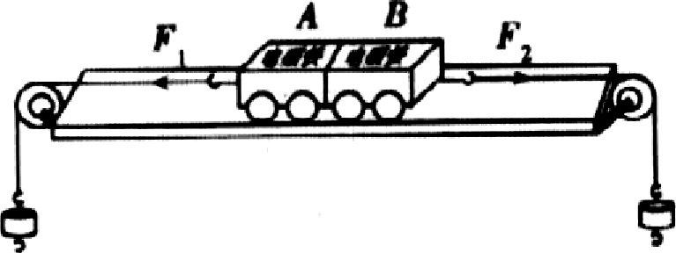
两定滑轮，使作用在小车上的两个拉力方
向相反，并通过调整________________
来改变拉力的大小．当小车平衡时，将小车
水平转过一个角度，松手后小车不能保持平衡，
这样的操作是为了探究相互平衡的二力是否________________．

（2）如图所示，A、B小车内装有电磁铁，电磁铁的通、断电可遥控实现，当通电时，A、B小车吸合成一体．为了探究二力平衡时，二力是否作用在同一物体上，在图中所示情况下，下一步的操作是____________________________．
（3）木实验用带轮的小车为研究对象，是因为滚动摩擦比滑动摩擦_______。

28.在探究“压力的作用效果与哪些因素有关”的实验中，小明和小华利用所提供的器材（小桌、海棉、砝码、木板）设计了图（a）、（b）两个实验，通过观察图（a）、（b）后得出“压力一定时，受力面积越小，压力的作用效果越明显”的结论。此后小华桌挪放到一块木板上，发现小桌对木板的压力效果不够明显，如图（c）所示。通过对图（a）、（c）的比较又得出“压力一定时，受力面积越小，压力的作用效果越不明显”的结论。
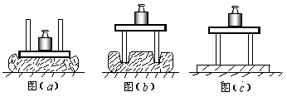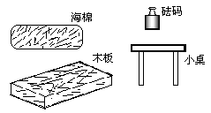

请你根据已学过的压强知识分析：
（1）小明和小华是根据 的现象来比较压力的作用效果的。
（2）造成前后两个结论不一致的原因是 。
（3）设图（b）中小桌对海棉的压强是P_{b}，图（c）中小桌对木板的压强是P_{c}，则P_{b} P_{c}。
（4）比较图（b）和图（c）可知，根据压力的作用效果比较压强的大小需要满足的条件是： 。

29、在“探究浮力的大小跟哪些因素有关”时，同学们提出了如下的猜想：
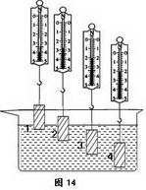
① 可能跟物体浸入液体的深度有关；
② 可能跟物体的重力有关；
③ 可能跟物体的体积有关；
④ 可能跟物体浸入液体的体积有关；
⑤ 可能跟液体的密度有关。
为了验证上述猜想，李明做了如图所示的实验：他在弹簧测力计下端挂一个铁块，依次把它缓缓地浸入水中不同位置，在这一实验中：
（1）铁块从位置1－2－3的过程中，弹簧测力计的示数 ，说明铁块受到的浮力 ；从位置3－4的过程中，弹簧测力计的示数 ，说明铁块受到的浮力 。（填“变大”、“变小”或“不变”）
（2）通过这一实验可以验证上述猜想 是正确的，猜想 是不正确的（填上面猜想的序号）。
五、综合应用题（第30题10分，第31题8分，共18分）
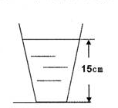
30.如图所示，铁桶重为20N，桶的底面积为100cm²，往桶里倒入8kg的水，水的深度为15cm，平放在面积为1m²的水平台面上（g取10N/kg）。
求：（1）水对桶底的压强
（2）桶底受到水的压力
（3）台面受到桶的压强

31.将一边长是0.1m的实心正方体，缓慢放入盛满水的烧杯内，待它静止时，从杯中溢出0.6kg的水。(g取10N/kg，ρ_{水} =1.0×l0³kg/m³)
求：(1)正方体受到的浮力；
(2)正方体排开水的体积.

